**Entrevista al Casal del Pèsol**

**Codi:** E08

**Data i hora:** Dilluns 13 de maig, 12 h

**Reunió via zoom**

Assistents

* Elena Soto (coordinadora del Casal del Pèsol)
* Natàlia Radó (directora de l'associació de famílies Asperger Catalunya)
* Helena Sahagún (Ajuntament de Sant Andreu de Llavaneres)
* Xavi Sabaté (Espai TReS · Territori i Responsabilitat Social)
* Marga Torres (Espai TReS · Territori i Responsabilitat Social)

Informació prèvia sobre l’entitat

El Casal del Pèsol és un espai de trobada setmanal adreçat a joves amb discapacitats que, junts, aprenen a treballar la seva autonomia personal i es relacionen amb altres nois i noies. El Casal, ubicat a l'espai del Casal de Joves del municipi, és un projecte que pretén integrar els nois i noies a la vida social i cultural de Sant Andreu de Llavaneres. Com a requisit, han d'estar inscrits en un taller o centre ocupacional reconegut.

Font: <https://ajllavaneres.cat/ambit.php?id=52>

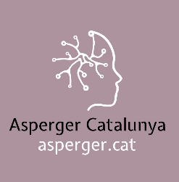L’Associació Asperger de Catalunya és una entitat sense ànim de lucre formada per famílies amb un o més membres dins l’espectre de l’autisme, que treballa dia a dia per aconseguir la plena inclusió, la igualtat d’oportunitats i millorar l’autonomia tot empoderant el col·lectiu de persones amb Trastorn de l’Espectre Autista i Asperger, repercutint així en el benefici del conjunt de la societat.

Font: <https://asperger.cat/>

Ordre de l’entrevista (1 h i 30 min)

|  |  |
| --- | --- |
| **10’** | **Presentació dels treballs, del procés participatiu i el motiu de l’entrevista**. Passar una presentació de PowerPoint ràpida. |
| **10’** | **Presentació de l’entitat/col·lectiu entrevistat.**  Què representa l’accessibilitat per al seu col·lectiu i quines són les principals barreres que es troba el col·lectiu en els espais públics de Llavaneres. |
| **45’** | **Diagnosi i propostes** sobre via pública, edificis i equipaments públics, mobilitat, comunicació, comerç i inclusió social i **situar-les al mapa.** |
| **15’** | Qüestions **personalitzades i altres a analitzar.** |
| **10’** | Conclusions: **Valoració** del grau de conscienciació i sensibilització, així com de reconeixement. Propostes per implicar els col·lectius en les decisions sobre accessibilitat del poble. |

**Presentació dels treballs, del procés participatiu i el motiu de l’entrevista**

Xavi Sabaté ha explicat a les assistents en una presentació breu la definició d’accessibilitat i ha posat en context el procés participatiu i els objectius del projecte, en l’àmbit de l'actualització del Pla d’accessibilitat de Sant Andreu de Llavaneres. Ha comentat que els nous àmbits inclosos en el nou Pla seran la inclusió social i els comerços. S'ha presentat el calendari i les fases del procés participatiu, culminant amb la festa del 16 de juny.

**Presentació de l’entitat/col·lectiu entrevistat**

Al Casal del Pèsol solen realitzar passejades per Llavaneres tots els dissabtes. Solen anar fins al carrer de Munt o per parcs propers al Casal. Tots els seus usuaris són de Llavaneres, excepte una persona de Mataró.

L'associació que porta la Natàlia treballa en tot l’àmbit català. Els seus membres són d’arreu de Catalunya.

**Què representa l’accessibilitat per al vostre col·lectiu?**

L’accessibilitat és un tema que treballen, ja que els usuaris de les seves entitats tenen unes **necessitats específiques** per moure’s per la vila.

**Quines són les principals barreres que es troba el col·lectiu en els espais públics?**

L’Elena troba que el problema més gran són les **voreres**, que estan inclinades i fan relliscar, especialment al costat del carrer de Munt. Per tant, les **barreres físiques** són el problema més gros.

La Natàlia, pensant en les persones joves autistes que coneix del poble, comenta que **en l’àmbit sensorial i acústic** calen moltes millores, perquè no hi ha res adaptat. Ha parlat alguna vegada amb l’Ajuntament per millorar l’accessibilitat envers temes de comunicació, per exemple amb **pictogrames i imatges** perquè persones amb dificultat cognitiva puguin entendre les senyalitzacions dels edificis públics, equipaments i comerços. A més, destaca que els parcs de Llavaneres són poc inclusius i que s’hauria de realitzar una diagnosi dels espais per comprovar la seva accessibilitat. Per acabar, diu que calen més mesures d’inclusió social, i per tant espais més adaptats en general.

**Diagnosi de l’accessibilitat i propostes**

A continuació es presenten els punts crítics i les propostes que han comunicat les entrevistades segons 4 àmbits presentats (via pública, mobilitat, equipaments públics i comerç). Totes han estat ubicades en un [MyMaps](https://www.google.com/maps/d/edit?mid=1Xy_OonarO4u8nBQ4e0wLWCMf8lQgq1U&usp=sharing).

|  |  |  |
| --- | --- | --- |
| **Via pública**  (voreres, guals, bancs, terrasses, il·luminació...) | | |
| **Punts crítics** | | **Propostes** |
| * Voreres amb fanals o arbres pel mig. * En alguns carrers hi ha voreres a un costat però a l’altre no. * Les voreres del c. Cardenal Vives i c. Sant Joan són molt estretes. * El camí del Pla sota l’autopista té només una vorera. * A la cantonada de l’església del c. Clòsens no hi ha vorera i és un punt que dificulta la visibilitat. * Els passos de vianants estan a la mateixa alçada que la carretera. Per exemple, a la pl. dels Geganters. | |  |
| Reflexions finals i punts clau:   * Necessitat d’**eliminar les barreres arquitectòniques** del poble que són un problema per a les persones amb mobilitat reduïda. * L’**estat de les voreres** condiciona com les persones es mouen per la vila. | | |
| **Edificis i equipaments públics**  (Edificis municipals, parcs, escoles...) | | |
| **Punts crítics** | **Propostes** | |
| * El Casal del Pèsol (dins el Casal Jove) està totalment adaptat, encara que hi ha una petita inclinació a l’entrada (rampa). Està tot en una planta. * El parc de l’1 d’octubre (Jaume Brutau) és un espai obert i els nens poden sortir. * Al parc de la font de la Llorita, hi ha una pujada de terra, en què no es pot accedir bé. El tobogan i la tirolina són inaccessibles. * Al camp de futbol estan tenint en compte l’accessibilitat. La pista de Sant Pere també està bé, així com el pavelló municipal antic. * La piscina municipal és molt antiga i no està adaptada, però l’Ajuntament no té les competències. Cal inversió per fer-hi unes escales d’obra amb barana. * La Policia Local està molt lluny i és poc accessible. | * Revisar els tipus de gronxadors per a gent amb mobilitat reduïda i nens amb autisme. | |
| Reflexions finals i punts clau:   * El **grau d’accessibilitat a un equipament** condiciona anar-hi o no amb persones amb mobilitat reduïda o diversitat funcional. * Generalment, els **equipaments públics de Llavaneres per dins estan ben adaptats.** | | |

|  |  |
| --- | --- |
| **Mobilitat**  (Parades d’autobús, places d’aparcament, pacificació del trànsit...) | |
| **Punts crítics** | **Propostes** |
| * L’encreuament de la Riera està planificat amb poca coherència. Per exemple al final del pg. de la Riera, el carril bici no té continuïtat. * Els horaris dels autobusos amb Malgrat de Mar no tenen una bona freqüència, a més no sempre passen a l’hora. | * Millorar l’ordenació i els passos de la Riera. S'hauria de revisar l'accessibilitat en cotxe, el carril bici i els passos de vianants. |
| Reflexions finals i punts clau:   * Les connexions en transport públic són ineficients. * El plantejament de l**’accessibilitat de la Riera és desequilibrat** i no és gaire practicable caminant. | |

|  |  |
| --- | --- |
| **Comerç**  (Mercat setmanal, comerços i hostaleria, llicències... ) | |
| **Punts crítics** | **Propostes** |
| * La majoria dels comerços no estan adaptats, tampoc els lavabos ho estan. * El Condis té una rampa per accedir. | * Donar subvencions perquè els comerços de Llavaneres es puguin adaptar a les exigències de l’accessibilitat. |
| Reflexions finals i punts clau:   * Els comerços de Llavaneres no estan adaptats. | |

**Cloenda**

Xavi Sabaté ha acabat l'entrevista agraint les aportacions i convidant les entitats a ajudar en la difusió i la participació de la festa de Ca l’Alfaro.

S’ha comentat també el possible itinerari per a la festa proposat a l’entrevista amb la Llar familiar Sant Francesc d’Assís i la Residència Loval. La Natàlia ha proposat que s’allargués la passejada, anar del carrer Clòsens cap a l’esquerra cap al carrer de Munt.

A més, s’ha convidat a les dues entitats per participar en la festa acompanyant a la ciutadania en els itineraris, o per realitzar alguna xerrada a la carpa d’accessibilitat.

Finalment, s’enviarà l’acta a les entrevistades i el mapa a la Natàlia perquè pugui situar nous punts.

**Recull de punts tractats durant l’entrevista**

Podeu consultar un [MyMaps](https://www.google.com/maps/d/edit?mid=1Xy_OonarO4u8nBQ4e0wLWCMf8lQgq1U&usp=sharing). per al detall dels punts.

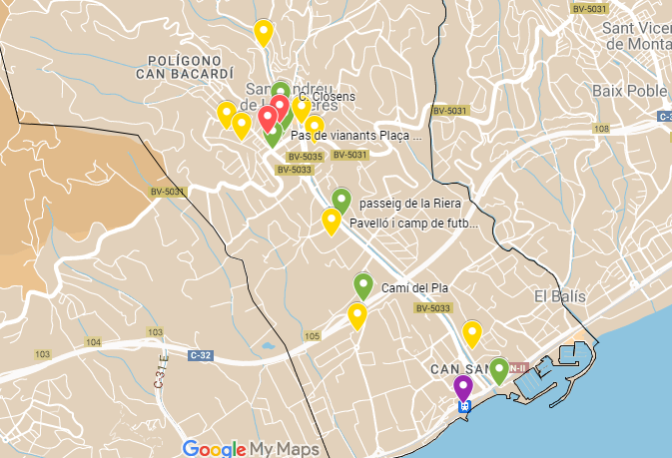

|  |  |
| --- | --- |
| **Llegenda** | |
|  | Via pública i urbana |
|  | Transport i mobilitat |
|  | Edificis i equipaments públics |
|  | Comerços |